МБОУ СОШ № 12 ст. Кавказская

Методическая разработка урока геометрии в 8 классе по теме

"Ромб и его свойства"

Учитель математики

Юдт Татьяна Владимировна

Тип урока - комбинированный
Цели урока
- введение понятия ромба и изучение его свойств;
- формирование навыков решения задач на применение нового и ранее изученного материала.
Задачи урока
Образовательные:
- повторить материал и углубить знания по теме «Параллелограмм»;
- ввести понятие ромба, ;
- сформулировать и доказать свойства и признаки ромба;
- отрабатывать навык решения задач по данной теме.
Развивающие:
- развивать навыки анализа, сравнения материала, проведения аналогии;
- развивать навык выдвигать гипотезы и доказывать их;
- содействовать развитию умений осуществлять самооценку учебной деятельности.
Воспитательный аспект:
- создать у учащихся положительную мотивацию к уроку геометрии путем вовлечения каждого ученика в активную деятельность;
- воспитывать потребность оценивать свою деятельность и работу товарищей;
- помочь осознать ценность совместной деятельности;
- воспитывать культуру речи, внимание к точности формулировок.

Оборудование: мультимедийный проектор, экран, карточки заданий.

Ход урока:
- Организационный момент.
Приветствие учащихся. Сообщение темы, целей и задач урока.

2.Актуализация знаний учащихся (дифференцированный подход). Повторим свойства и признаки параллелограмма:
1 группа учащихся( «3» )
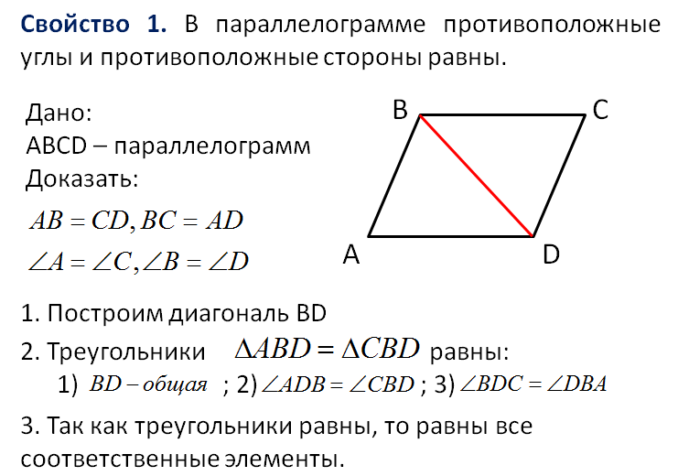
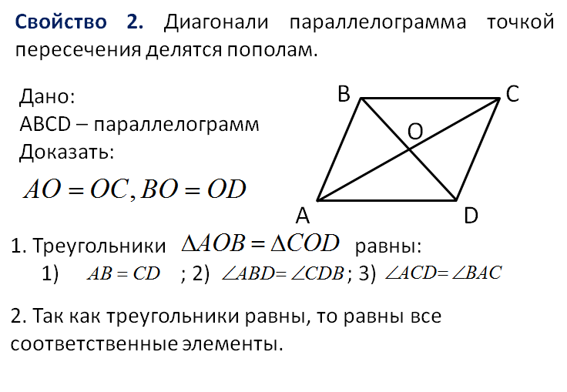
Назовиете признаки параллелограмма
2 группа учащихся ( «4» ) устно решает задачу
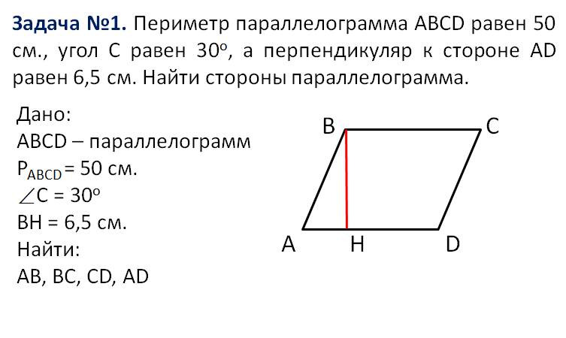
3 группа учащихся ( «5» )
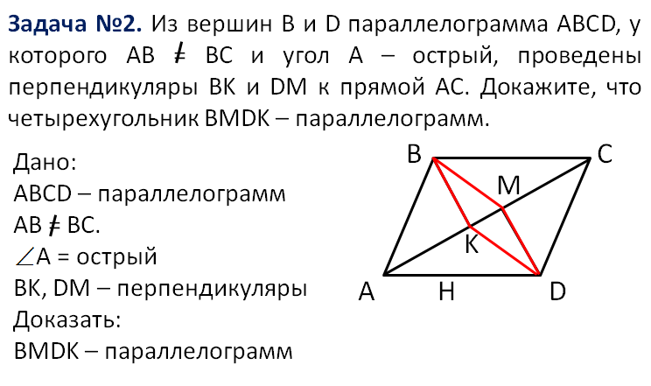
2.Изложение нового материала
По определению, ромб — это параллелограмм, все стороны которого равны.
Следовательно все свойства параллелограмма присущи ромбу. Как то:
- 1. Противоположные стороны ромба равны.
- 2. Диагонали точкой пересечения делятся пополам.

Свойства ромба
1. Поскольку ромб – это параллелограмм, то все свойства параллелограмма верны для ромба.
Помимо этого:
2. Диагонали ромба перпендикулярны.
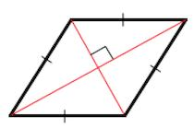

3. Диагонали ромба являются биссектрисами его углов.
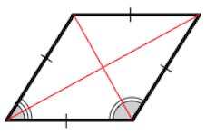
4. Сумма квадратов диагоналей равна квадрату стороны, умноженному на 4.
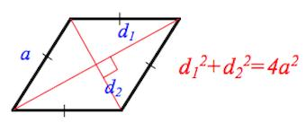
Видим, что диагонали ромба делят его на 4 равных прямоугольных треугольника.

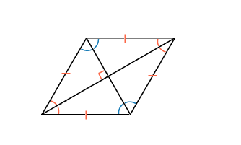

Признаки ромба

Чтобы параллелограмм оказался ромбом, необходимо выполнение одного из следующих условий:
1. Все стороны параллелограмма равны между собой.
2. Диагонали пересекаются под прямым углом.
3. Диагонали параллелограмма являются биссектрисами его углов.

3.Решение задач по теме урока
Воспользуемся свойствами ромба для решения задач.
№1. Найдите меньшую диагональ ромба, стороны которого равны 2 , а острый угол равен 60° .
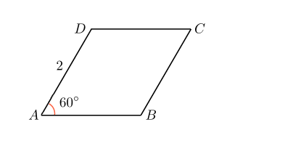
Проведите меньшую диагональ ромба и рассмотрите треугольник . Поскольку , а угол равен , треугольник — равносторонний. Следовательно, меньшая диагональ ромба равна .
№2. Найдите высоту ромба, сторона которого равна 3, а острый угол равен 60° .
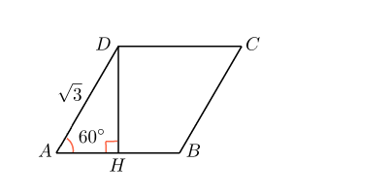
Один из подходов к решению задач по геометрии — метод площадей. Он состоит в том, что площадь фигуры выражается двумя разными способами, а затем из полученного уравнения находится неизвестная величина.
Пусть — сторона ромба. Тогда
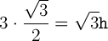
Отсюда 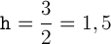.
№3. Диагонали ромба относятся как 3:4 . Периметр ромба равен 200 . Найдите высоту ромба.
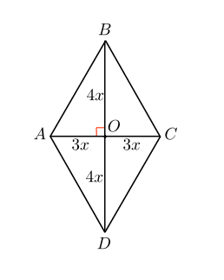
Пусть диагонали ромба равны и .
Диагонали ромба перпендикулярны, значит, треугольник — прямоугольный.
По теореме Пифагора
,
,
Отсюда .
Поскольку периметр равен ,
, , а диагонали ромба равны и .
Нам надо найти высоту ромба.
Давайте запишем, чему равна площадь ромба. С одной стороны, . С другой стороны, площадь ромба складывается из площадей двух равных треугольников и , то есть равна .
Отсюда .
Ответ: .
4. Физкультминутка.
Раз – подняться, потянуться,
Два – нагнуться, разогнуться,
Три – в ладоши три хлопка,
Головою – три кивка.
Пять – руками помахать,
Шесть – на место тихо сесть.
5. Итог урока.
6. Домашнее задание.
«3»
- Периметр ромба 20 см. Найдите стороны ромба
- Один из углов ромба 70 градусов. Определите остальные углы ромба.
Диагональ АС ромба АВСД равна 10 см, ВД равна 6 см. Какова длина отрезков АО и ВО, если О – точка пересечения диагоналей
«4»
- В ромбе АВСД угол А равен 140 градусам. Чему равны углы треугольника АОВ?
- Найти периметр ромба ABCD, если известно, что угол ВАС равен 60°.
«5»
- Найдите углы ромба, если его диагонали составляют с его стороной углы, один из которых равен 30°, а второй на 30° больше первого.
- В ромбе АВСД биссектриса угла ВАС пересекает сторону ВС и диагональ ВД соответственно в точках М и N. Найдите угол АNВ, если ∠АМС=120°.

